中国铁矿石价格指数（CIOPI）

中国钢铁工业协会 2016年12月21日印发

一、进口铁矿石价格（OPI）
12月21日，直接进口铁矿石62%品位干基粉矿到岸价格为78.16美元/吨（即1.2606美元/吨度），环比每吨上升0.51美元，升幅为0.66%；当月平均价格为78.13美元/吨。
12月21日，现货贸易进口铁矿石62%品位干基粉矿人民币含税价格为684.60元/吨，环比每吨上升1.07元，升幅为0.16%，当月平均价格为689.39元/吨。
12月21日，直接进口铁矿石58%品位干基粉矿到岸价格为67.53美元/吨（即1.1643美元/吨度），环比每吨下降0.14美元，降幅为0.21%；当月平均价格为67.55美元/吨。
12月21日，现货贸易进口铁矿石58%品位干基粉矿人民币含税价格为567.12元/吨，环比每吨下降0.64元，降幅为0.11%，当月平均价格为575.42元/吨。
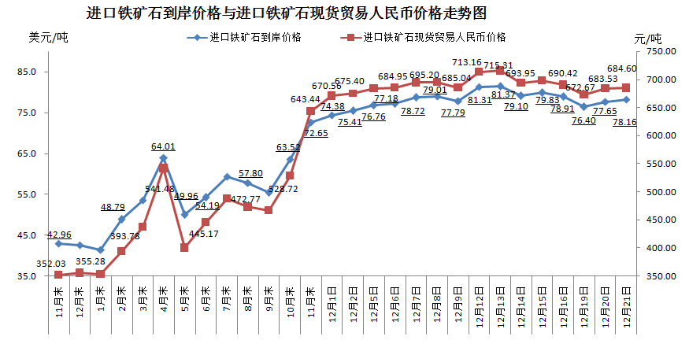
二、国产铁矿石价格
12月21日，国产铁矿石62%品位干基铁精矿含税价格为609.63元/吨，环比每吨上升2.81元，升幅0.46%；比进口铁矿石低74.97元/吨，降幅为10.95%；当月平均价格为599.23元/吨，比进口铁矿石低90.16元/吨，降幅为13.08%。
12月21日，国产铁矿石65%品位干基铁精矿含税价格为655.53元/吨，环比每吨上升3.27元，升幅为0.50%；当月平均价格为643.51元/吨。
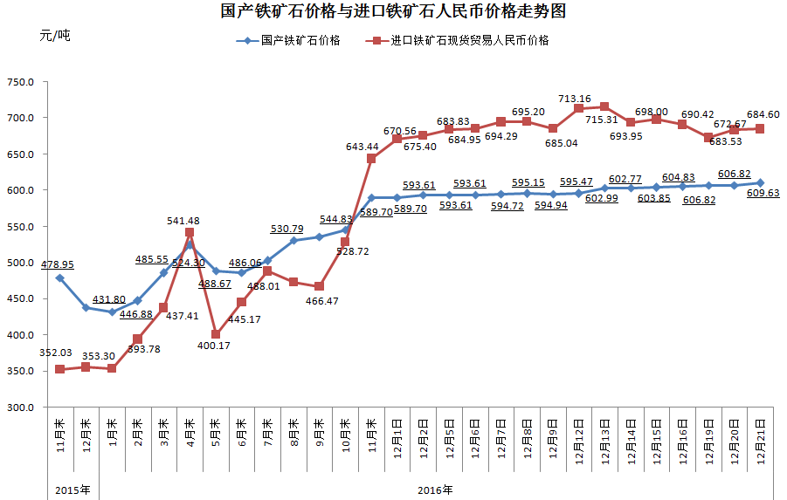
三、中国铁矿石价格指数（CIOPI）
12月21日，中国铁矿石价格指数（CIOPI）281.05点，环比上升1.76点，升幅为0.63%。其中：国产铁矿石价格指数为236.90点，环比上升1.08点，升幅为0.46%；进口铁矿石价格指数为289.37点，环比上升1.89点，升幅为0.66%。
